**Lista – Linguagem de banco de dados**

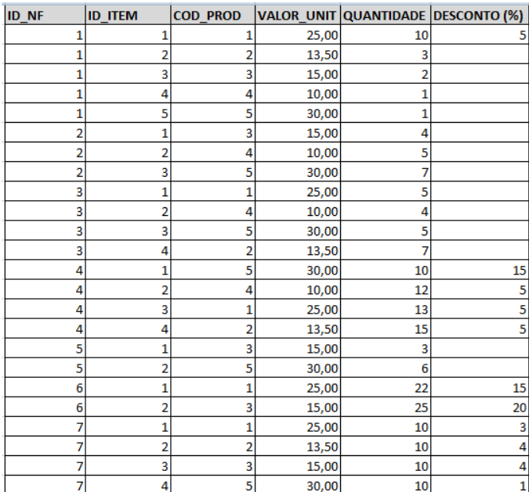

**1.**

create database lojinha;

use lojinha;

CREATE TABLE produtos (

id_nf INT,

id_item INT,

cod_prod INT,

valor_unit DECIMAL(10, 2),

quantidade INT,

desconto DECIMAL(5, 2)

);

INSERT INTO produtos (id_nf, id_item, cod_prod, valor_unit, quantidade, desconto)

VALUES

(1, 1, 1, 25.00, 10, 5),

(1, 2, 2, 13.50, 3, null),

(1, 3, 3, 15.00, 2, null),

(1, 4, 4, 10.00, 1, null),

(1, 5, 5, 30.00, 1, null),

(2, 1, 3, 15.00, 4, null),

(2, 2, 4, 10.00, 5, null),

(2, 3, 5, 30.00, 7, null),

(3, 1, 1, 25.00, 5, null),

(3, 2, 4, 10.00, 4, null),

(3, 3, 5, 30.00, 5, null),

(3, 4, 2, 13.50, 7, null),

(4, 1, 5, 30.00, 10, 15),

(4, 2, 4, 10.00, 12, 5),

(4, 3, 1, 25.00, 13, 5),

(4, 4, 2, 13.50, 15, 5),

(5, 1, 3, 15.00, 3, null),

(5, 2, 5, 30.00, 6, null),

(6, 1, 1, 25.00, 22, 15),

(6, 2, 3, 15.00, 25, 20),

(7, 1, 1, 25.00, 10, 3),

(7, 2, 2, 13.50, 10, 4),

(7, 3, 3, 15.00, 10, 4),

(7, 4, 5, 30.00, 10, 1);

**Questão 1-A**

SELECT ID_NF, ID_ITEM, COD_PROD, VALOR_UNIT

FROM lojinha.produtos

WHERE DESCONTO IS NULL;

**Questão 1-B**

SELECT

ID_NF,

ID_ITEM,

COD_PROD,

VALOR_UNIT,

(VALOR_UNIT - (VALOR_UNIT * (DESCONTO / 100))) AS VALOR_VENDIDO

FROM lojinha.produtos

WHERE DESCONTO IS NOT NULL;

**Questão 1-C**

UPDATE lojinha.produtos

SET DESCONTO = 0

WHERE DESCONTO IS NULL;

**Questão 1-D**

SELECT

ID_NF,

ID_ITEM,

COD_PROD,

VALOR_UNIT,

QUANTIDADE * VALOR_UNIT AS VALOR_TOTAL,

DESCONTO,

VALOR_UNIT - (VALOR_UNIT * (DESCONTO / 100)) AS VALOR_VENDIDO

FROM

lojinha.produtos;

**Questão 1-E**

SELECT

ID_NF,

SUM(QUANTIDADE * VALOR_UNIT) AS VALOR_TOTAL

FROM

lojinha.produtos

GROUP BY

ID_NF

ORDER BY

VALOR_TOTAL DESC;

**Questão 1-F**

SELECT

ID_NF,

SUM(VALOR_UNIT - (VALOR_UNIT * (DESCONTO / 100))) AS VALOR_VENDIDO

FROM

lojinha.produtos

GROUP BY

ID_NF

ORDER BY

VALOR_VENDIDO DESC;

**Questão 1-G**

SELECT

COD_PROD,

SUM(QUANTIDADE) AS QUANTIDADE

FROM

lojinha.produtos

GROUP BY

COD_PROD

ORDER BY

QUANTIDADE DESC

LIMIT 1;

**Questão 1-H**

SELECT

ID_NF,

COD_PROD,

SUM(QUANTIDADE) AS QUANTIDADE

FROM

lojinha.produtos

GROUP BY

ID_NF, COD_PROD

HAVING

SUM(QUANTIDADE) > 10;

**Questão 1-I**

SELECT

ID_NF,

SUM(QUANTIDADE * VALOR_UNIT) AS VALOR_TOT

FROM

lojinha.produtos

GROUP BY

ID_NF

HAVING

VALOR_TOT > 500

ORDER BY

VALOR_TOT DESC;

**Questão 1-J**

SELECT

COD_PROD,

AVG(DESCONTO) AS MEDIA

FROM

lojinha.produtos

GROUP BY

COD_PROD;

**Questão 1-K**

SELECT

COD_PROD,

MIN(DESCONTO) AS MENOR,

MAX(DESCONTO) AS MAIOR,

AVG(DESCONTO) AS MEDIA

FROM

lojinha.produtos

GROUP BY

COD_PROD;

**Questão 1-L**

SELECT

ID_NF,

COUNT(*) AS QTD_ITENS

FROM

lojinha.produtos

GROUP BY

ID_NF

HAVING

COUNT(*) > 3;